**TENDE TECNICHE** :

Tende a rullo da interno, **MOD. Z 708** motorizzate a pulsante (non fornito) con cassonetto e guide, con Telaio in alluminio tonalità **disponibili** e Telo **ral a scelta**.



**Tenda Tecnica Da Interno Mod. R COVER a Rullo con Catena.**

L’ampia possibilità di teli oscuranti e filtranti permette l’applicazione in diversi ambienti, abbinandoli al colore dell’infisso.

**STRUTTURA**: BIANCA A SOFFITTO

**COLORE TELO**: GRIGIO CHIARO filtrante - GRIGIO CHIARO oscurante

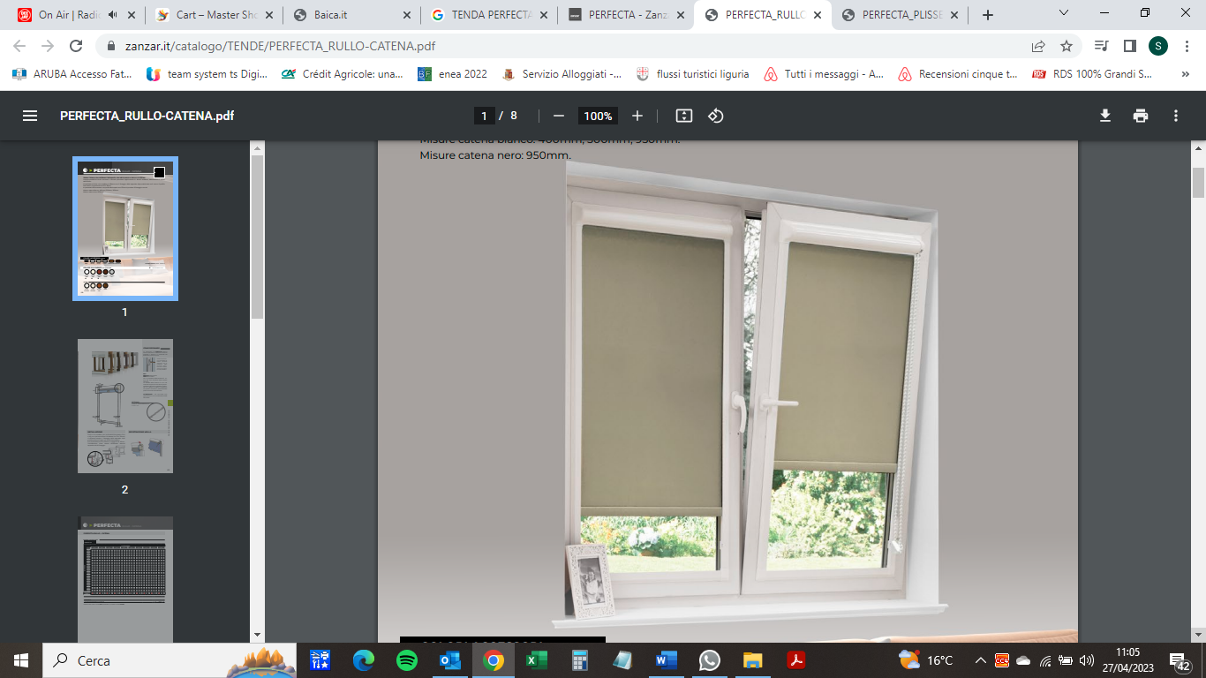**CAMAIORA**

**Tenda Tecnica Da Interno Mod. PERFECTA Frizionata a Rullo con Catena.**

L’ampia possibilità di teli oscuranti e filtranti permette l’applicazione in diversi ambienti, abbinandoli al colore dell’infisso.

**STRUTTURA**: BIANCA

**COLORE TELO**: 80201 GRIGIO CHIARO filtrante

**MISURE**: N.4 PANNELLI



